PK-05
POILSINĖ KELIONĖ
Kreta – ramybe alsuojantis poilsis prie jūros
Kokini Chanis – Chersoniso regionas – Kreta – Graikija
7naktys 4* viešbutyje (maitinimas: viskas įskaičiuota)
Tik 500 Eur
Išvykimas 09.25
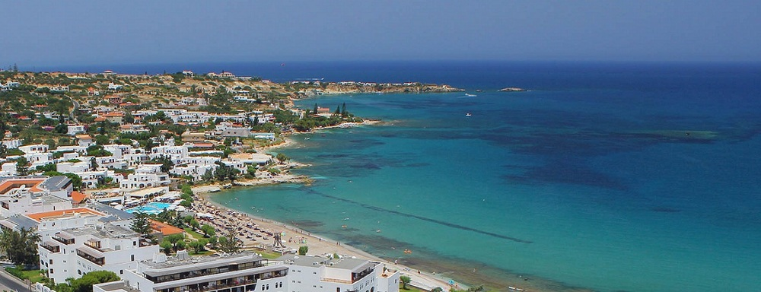
Egėjo jūros skalaujama, Graikijos sala, turistus traukia lyg magnetas. Nenuostabu ir tikrai įtikima, kadangi turistų srautai čia beveik visai nemažėja. Saulėtų dienų negailinti, neapsakomo gamtos grožio romantikos dvasią skleidžianti Kreta pagal 2015 m. TripAdvisor atliktą ,,Top 10 geriausios Europos salos“ tyrimą garbingai užima 3-ąją vietą. Ši sala taip pat yra išsaugojusi išskirtinę istoriją, senuosius Graikijos mitus ir legendas bei daugybę įspūdingų kultūrinių paminklų. Tai mažytis žemės lopinėlis, kurįverta atrasti ir pažinti kiekvienam!
Kaina
500Eur
Į kelionės kainą:
Įskaičiuota: | Neįskaičiuota:
- Tiesioginis skrydis (įskaičiuotas kelioninis 20 kg ir rankinis bagažas);  - Pervežimas;  - Apgyvendinimas 4* viešbutyje ( 7 naktys erdviame vasarnamio tipo kambaryje su vaizdu į sodą; maitinimas : viskas įskaičiuota );  - Ekskursija: ,,Graikiškas folkloro vakaras“ . | - Vietinių gidų paslaugos;  - Bilietai į mokamus objektus;  - Ekskursijos į žemiau nurodytas lankytinas vietas;  - Viešbutyje teikiamos papildomos paslaugos.

Skrydis
Tiesioginis skrydis: Vilnius (VNO) – Heraklionas (HER) – Vilnius (VNO)
Pervežimas
Du pervežimai: oro uostas – viešbutis – oro uostas
Apgyvendinimas
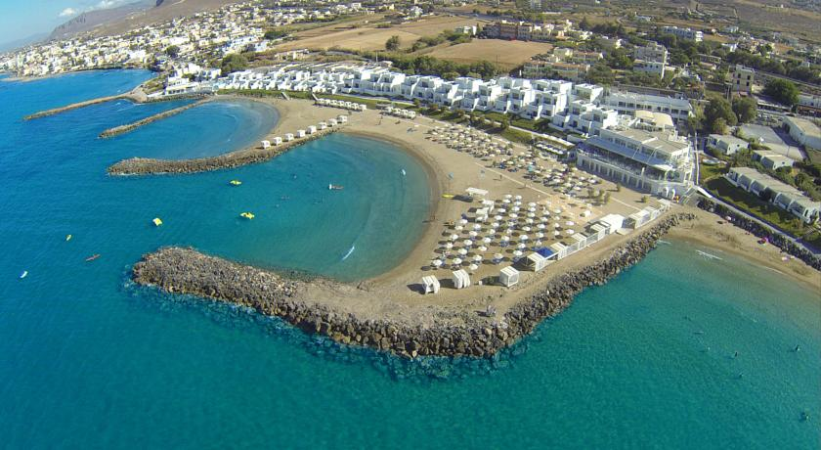
Ramus ir neužmirštamas poilsis 4*Knosssos Beach Bungalows&Suitesviešbutyje šalia jūros.
Knosssos Beach Bungalows&Suites viešbutis yra įsikūręs ant Egėjo jūros kranto, jaukiamekurortiniame Kretos kaimelyje- Kokini Chanis.
- Auksinio smėlio paplūdimys;
- Erdvūs,švarūs kambariai su vaizdu į jūrą;
- Gausus maisto pasirinkimas;
- Draugiškas ir paslaugus personalas;
- Teikiamos papildomos mokamos paslaugos: konferencijų salės, skalbimas, sausas valymas, gydytojas, interneto paslaugos, seifas, biliardas, teniso pamokos, vandens slidės, masažas ir t.t..
Maitinimas
Viešbutyje 4* Knosssos Beach Bungalows&Suites. Maitinimo tipas: viskas įskaičiuota.
Ekskursijos
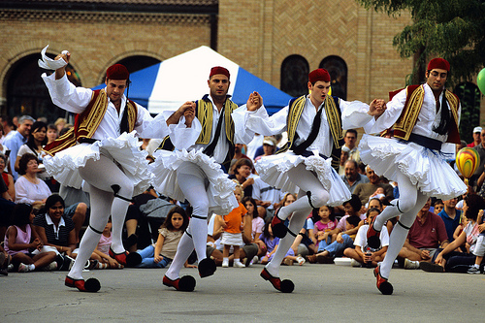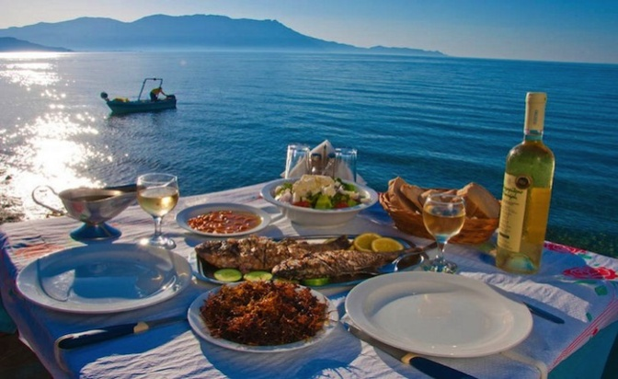
Graikiškas folkloro vakaras – tai puiki proga kiekvienam norinčiam išgirsti gyvai grojančią muziką, sužinoti pagrindinius graikiškuosius patiekalus bei išvysti spalvinguosius tautinius kostiumus. Svečiai bus vaišinami vynu ir tradicinę vakariene. Šis susipažinimo vakaras vyks KokaniChanis kaimelyje. Liūdna tikrai nebus!
Lankytinos vietos
- Heraklionas – Kretos sostinė, kuri yra išlaikiusi senosios Mino civilizacijos pėdsakus. Penktas pagal dydį Graikijos miestas yra įgijęs pagrindinio salos uosto statusą, dar vadinamas "vartais į Kretą". Šį įspūdingą miestą puošia antikinės sienos, bylojančios apie šlovingą jo, o kartu ir visos šalies istoriją. Gyvybingose miesto aikštėseakį traukia fontanas su liūtais, siaurutės senamiesčio gatvės, lodžija bei žaluma, kurią čia galima išvysti. Daugiausia dėmesio sulaukia Archeologijos muziejus, kuris yra įsikūręs pačiame miesto centre. Pastarasis - tikras Herakliono pasididžiavimas. Jame eksponuojama labai vertingi Mino laikus siekiantys radiniai bei gausybė unikalių pasaulinės reikšmės archeologinių iškasenų.
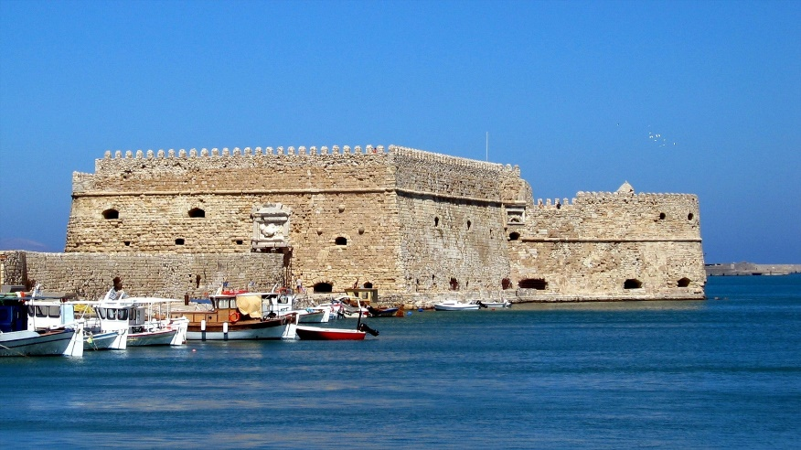
- Santoriniosala–romantiškiausia laikoma vulkaninės kilmės sala, priklausanti Graikijai. Ši sala traukia turistus ir poilsiautojus savo unikaliu kraštovaizdžiu, jaukiomis gatvelėmis, išskirtiniais baltais nameliais su mėlynais stogais bei nuostabiais saulėlydžiais.
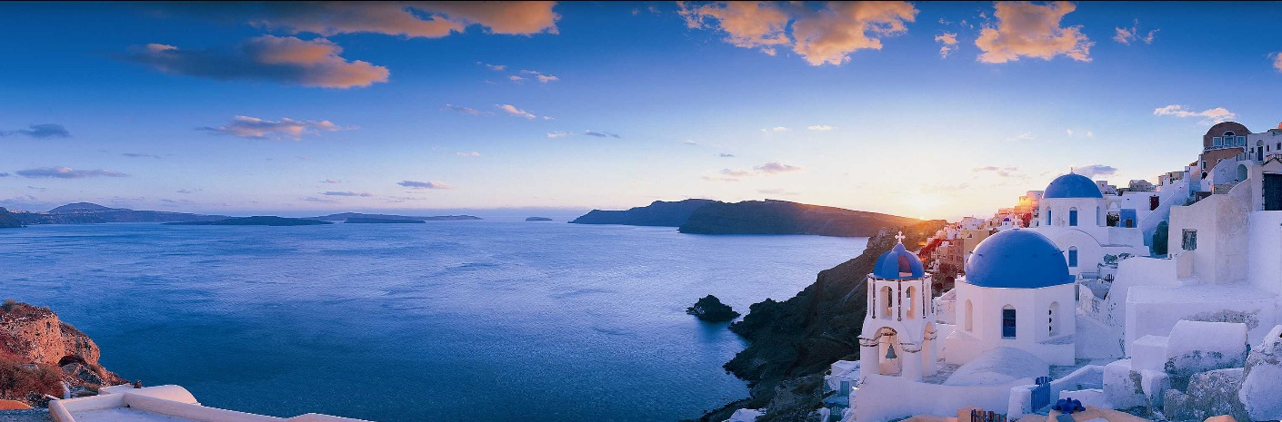
- Knoso rūmai – senovės Knoso miesto liekanas rasite vos 5km nutolusius nuo Herakliono. Tai Mino civilizacijos sostinė, kuri susikūrusi prieš 4 tūkst. metų, tapo europinės civilizacijos lopšiu. Šiuo metu gyvas Kretos istorijos simbolis yra vienas iš labiausiai turistų lankomų vietų.
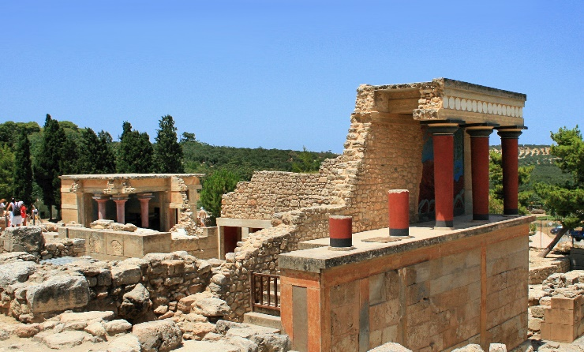
- Spinalonga – dar kitaip vadinama ,, ašarų sala“, išsidėsčiusi vos už kelių kilometrų nuo rytinės Kretos salos dalies. Po gražiu paviršiumi slepia liūdnas gyvybės ir mirties paslaptis, kurios yra palietusios ne vieną graikų šeimą.Pasak istorikų,1903 – aisiais metais, kai iš mažo į salą atplaukusio laivo išlipo keli raupsuotieji ir visuomenės atstumtieji – Spinalonga tapo paskutiniąja Europoje raupsuotųjų kolonija. Šiuo metu turistai, žadinami smalsumo, vis dažniau užsuka į šią vietovę ir nelieka abejingi. Jie susipažįsta suunikalia salos istorija, grožisi jos vaizdais ir ,žinoma, nepamiršta įsiamžinti nuotraukose.
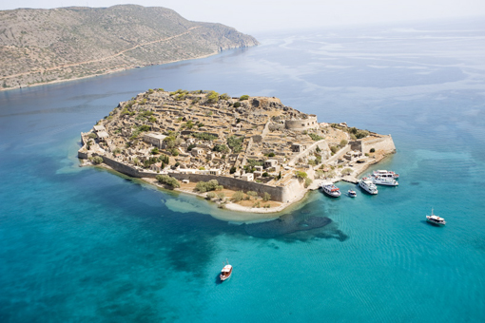

Kontaktai
VPMF „Vilionė“
Didlaukio g. 49 – 233
LT – 08303 Vilnius
Tel. (8 5) 2191 709
Faks. (8 5) 2191 709
El.paštas: vpmfvilione@gmail.com
Interneto svetainė: http://vilione.vvf.viko.lt
Facebook: https://www.facebook.com/vilione.vpmf
Įmonės vadovė: r.rapkauskaite@vvf.viko.lt

